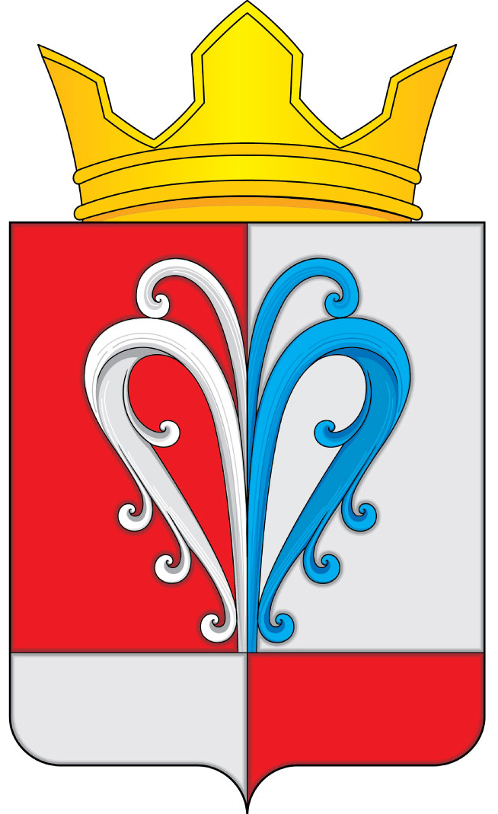 ПРОЕКТ
РОССИЙСКАЯ ФЕДЕРАЦИЯ
КАМЧАТСКИЙ КРАЙ
ЕЛИЗОВСКИЙ МУНИЦИПАЛЬНЫЙ РАЙОН
СОБРАНИЕ ДЕПУТАТОВ
НАЧИКИНСКОГО СЕЛЬСКОГО ПОСЕЛЕНИЯ
РЕШЕНИЕ
«__» января 2020 г. №
7-я очередная сессия 4-го созыва

«О протесте Елизовской городской прокуратуры от 06.12.2019 года №15/08-02-2019 на Решение Собрания депутатов Начикинского сельского поселения от 30.05.2008 №187 на утверждённое «Положение о порядке владения, пользования и распоряжения муниципальной собственностью в Начикинском сельском поселении»

Рассмотрев протест Елизовской городской прокуратуры от 06.12.2019 года №15/08-02-2019 на Решение Собрания депутатов Начикинского сельского поселения от 30.05.2008 № 187 на утвержденное «Положение о порядке владения, пользования и распоряжения муниципальной собственностью в Начикинском сельском поселении», Собрание депутатов Начикинского сельского поселения

РЕШИЛО:

1. Протест Елизовской городской прокуратуры от 06.12.2019 года №15/08-02-2019 принять к сведению.
2. Решение №187 от 30.05.2008г. Об утверждении «Положение о порядке владения, пользования и распоряжения муниципальной собственностью в Начикинском сельском поселении» отменить.
3. Направить Решение главе Начикинского сельского поселения, для обнародования.

Председатель Собрания депутатов
Начикинского сельского поселения О.М. Хрюкина

